互联网+时代课堂教学范式研究
——小学语文课堂教学范式的研究方案
常州市解放路小学教育集团
- 研究背景
《语文课程标准》中提出：语文课程要关注学生个体差异和不同学习需求，积极倡导自主、合作、探究的学习方式，应密切关注现代社会发展的需要，拓宽语文学习和运用的领域，努力建设开放而有活力的语文课程，全面提高学生的语文素养。
语文教学面临着教学过程偏重知识传授，忽视学习者的真实需求；工具性和人文性相对割裂；教与学的方式比较单一，学习与现代语文生活没有形成勾连等问题。互联网+时代的到来为语文教学的改革提供了契机，我市教科院戴晓娥副院长领衔省重点资助课题《数字化环境中语文教学范式的实践与研究》，核心团队经过三年的实践研究，初步形成了五种小学语文课堂教学范式：数字化环境中自主识字教学范式、数字化环境中基于学习任务单的自主交互的阅读模式、数字化环境中课内外阅读融通的教学范式、数字化环境中语文主题探究学习范式，以及基于社交平台的作文教学范式。基于此，我们将进一步实践探究、丰富完善、发展创新、应用推广。
- 研究内容
1.目标：研究互联网+时代小学语文课堂教学改革的方向和思路，形成一些操作性强、可复制、可大面积推广、富有启发性和示范性的小学语文互联网+时代课堂教学范式。
2.框架：从语文学习的五大领域“识字与写字、阅读、写作、口语交际、综合性学习”出发，以省重点资助课题《数字化环境中语文教学范式的实践与研究》的研究成果为基础，立足常态课堂实践，通过典型课例的研究，实践、丰富、完善小学语文课堂教学范式。
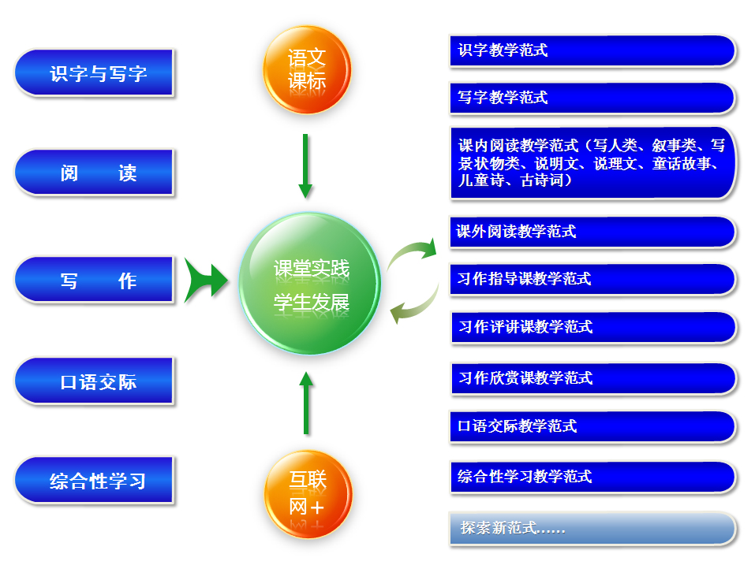

实践操作版框架
三．研究思路
1.理念：聚焦学生核心素养，关注语文课程理念，提供新技术环境，倡导自主、交互、
个性的学习方式，全面提升学生的语文综合能力。
2.策略：
（1）常态推进，丰富课例。实践五种教学范式，进一步丰富课堂典型课例，细化课堂实施策略，完善五种教学范式。
（2）系统研究，形成范式。对照学科五大领域，探索问题引导、任务驱动、拓展应用等推进策略，研究、形成口语交际、综合性学习两大领域教学范式。
①基于学生现代生活的口语交际：关注倾听讨论、尊重理解、得体交流、自信表达等课程理念，提供远端临场、视频在线、社交圈群等技术环境，提高学生在现代生活中口语交际的能力。
②数字化环境中的综合性学习：关注开放多元、学科融通、关联生活、合作探究等课程理念，提供海量资源、效率工具、可视化陈述等技术环境，提升学生语文综合素养。
（3）分工合作，形成体系。基于课堂教学范式，对接苏教版语文教材，开发配套教学课例。
四．研究进程
1.第一阶段：准备与启动阶段（2016.5—2016.8）
核心目标：完成方案制定、任务分工、环境建设、组织架构等，并制定管理评价条例。
语文领域 | 参与学校 | 负责人 | 领域负责学校 | 具体项目
识字与写字 | 丽华二小  解放路小学 | 裴旭璐  黄 燕 | 丽华二小
口语交际 | 解放路小学  郑陆小学  三河口小学 | 蒋晓燕  吴晓亚  张金花 | 解放路小学
阅读 | 局前街小学  浦前小学  东青实验学校  焦溪小学  延陵小学 | 黄 妍  刘 芬  赵静芬  牟文娟  陆振烨 | 局前街小学
写作 | 兰陵小学  解放路小学  北郊小学  朝阳桥小学 | 蒋 琳  吴 燕  金淑文  王文君 | 兰陵小学 | 作文
综合性学习 | 第二实验小学  解放路小学 | 芮 艳  谭庆柱 | 第二实验小学

2.第二阶段：实施与推进阶段（2016.9—2018.6）
核心目标：组建语文项目研究团队进行试验，围绕重点目标展开研究和建设。建立项目内部以及与专家常态化交流的机制，各子项目与专家共同开展研究。
3.第三阶段：梳理与总结阶段（2018.6—2018.12）
核心目标：按照预期成果要求完成书稿，并出版。
五．预期成效
1 | “互联网+时代”小学语文课堂教学范式相关案例 | 案例集（1本）
2 | “互联网+时代”小学语文课堂教学范式相关数字资源 | 光盘与网络资源若干
3 | “互联网+时代”小学语文课堂教学范式相关论文 | 论文集（1本）
4 | “互联网+时代”小学语文课堂教学范式专著 | 专著（1本）

2016年6月16日

